

**АДМИНИСТРАЦИЯ**

**НЕФТЕЮГАНСКОГО РАЙОНА**

**постановление**

|  |  |
| --- | --- |
| 26.02.2021 | № 309-па |
|  |

г.Нефтеюганск

О подготовке документации по планировке межселенной территории   
для размещения объекта: «Обустройство пробной эксплуатации КП1   
Западно-Каренского месторождения нефти»

В соответствии со статьей 45, пунктом 16 статьи 46 Градостроительного кодекса Российской Федерации, Федеральным законом от 06.10.2003 № 131-ФЗ   
«Об общих принципах организации местного самоуправления в Российской Федерации», Уставом Нефтеюганского муниципального района Ханты-Мансийского автономного округа – Югры, постановлением администрации Нефтеюганского района от 15.10.2018 № 1732-па-нпа «Об утверждении порядка подготовки документации по планировке территории, разрабатываемой на основании решения Главы Нефтеюганского района и порядка принятия решения об утверждении документации по планировке территории Нефтеюганского района», на основании заявления общества с ограниченной ответственностью «ПермПроектИзыскания» (далее – ООО «ПермПроектИзыскания») от 20.01.2021 № 89 п о с т а н о в л я ю:

1. Подготовить проект планировки и проект межевания территории (далее – Документация) для размещения объекта: «Обустройство пробной эксплуатации КП1 Западно-Каренского месторождения нефти» (приложение № 1).
2. Утвердить задание на разработку документации по планировке территории для размещения объекта: «Обустройство пробной эксплуатации КП1 Западно-Каренского месторождения нефти» (приложение № 2).
3. Рекомендовать ООО «ПермПроектИзыскания» осуществить подготовку Документации для размещения объекта, указанного в пункте 1 настоящего постановления, и предоставить подготовленную Документацию в комитет   
   по градостроительству администрации Нефтеюганского района на проверку.
4. Комитету по градостроительству администрации Нефтеюганского района (Крышалович Д.В.):
   1. Организовать учет предложений от физических и юридических лиц   
      о порядке, сроках подготовки и содержании Документации.
   2. Осуществить проверку подготовленной на основании настоящего постановления Документации в течении двадцати рабочих дней со дня поступления Документации в комитет по градостроительству администрации Нефтеюганского района на соответствие требованиям пункта 10 статьи 45 Градостроительного кодекса Российской Федерации.
5. Настоящее постановление подлежит опубликованию в газете «Югорское обозрение» и размещению на официальном сайте органов местного самоуправления Нефтеюганского района.
6. Контроль за выполнением постановления возложить на директора   
   департамента имущественных отношений – заместителя главы Нефтеюганского   
   района Бородкину О.В.

Исполняющий обязанности

Главы района С.А.Кудашкин

Приложение № 1

к постановлению администрации Нефтеюганского района

от 26.02.2021 № 309-па

Схема размещения объекта: «Обустройство пробной эксплуатации КП1 Западно-Каренского месторождения нефти»

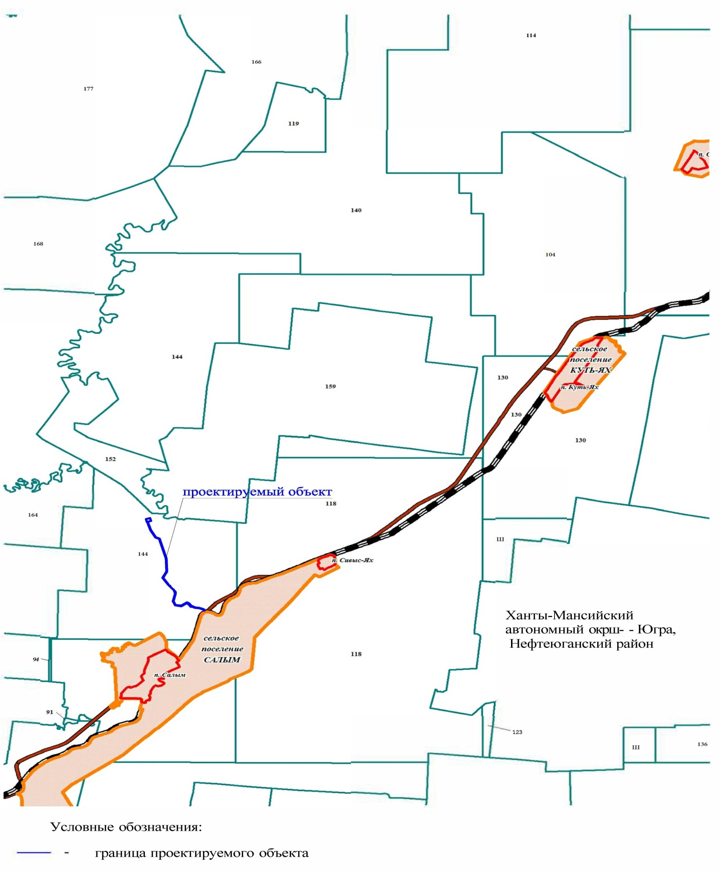

Приложение № 2

к постановлению администрации Нефтеюганского района

от 26.02.2021 № 309-па

ЗАДАНИЕ

на разработку документации по планировке территории

«Обустройство пробной эксплуатации КП1 Западно-Каренского месторождения нефти»

(наименование территории, наименование объекта (ов) капитального строительства, для размещения которого(ых) подготавливается документация по планировке территории)

|  |  |  |
| --- | --- | --- |
| Наименование позиции | | Содержание |
| 1. | Вид разрабатываемой документации по планировке территории | проект планировки территории, содержащий проект межевания территории |
| 2. | Инициатор подготовки документации по планировке территории | Общество с ограниченной ответственностью «ПермПроектИзыскания»  (ООО «ПермПроектИзыскания»),  ОГРН 1105904012125, 02.08.2010г.  614000, г. Пермь, ул. Монастырская, д.14, офис 245  На основании договора подряда №КН-41/2020 от 01.11.2020 г. с ЗАО «Колванефть» |
| 3. | Источник финансирования работ по подготовке документации по планировке территории | За счет собственных средств ЗАО «Колванефть» |
| 4. | Вид и наименование планируемого к размещению объекта капитального строительства, его основные характеристики | |
| «Обустройство пробной эксплуатации КП1 Западно-Каренского месторождения нефти» | | |
| | Поз. | Наименование | Единицы изм-я | Кол-во | Характеристика | | --- | --- | --- | --- | --- | | Кустовая площадка №1 | | | | | |  | Устье скважины | шт. | 6 |  | |  | Приустьевая площадка | пл. | 6 |  | |  | Место установки якорей для крепления оттяжек ремонтного агрегата | шт. | 24 | 40х40 м | |  | Площадка нефтегазового сепаратора V=12,5 м3 иРГС-100 | пл. | 1 | Площадка с бордюром 16х15 м | |  | Площадка насосов перекачки нефти | пл. | 1 | Площадка с бордюром 9х4 м | |  | Емкость дренажная V=63 м3 | шт. | 1 | L=9,25х3,0 | |  | Емкость дренажная V=40 м3 | шт. | 1 | L=9,25х2,4 | |  | Конденсатосборник V=5 м3 | шт. | 1 | L=2,5х1,6 | |  | Резервуар для нефти РГС-100 | шт. | 2 | L=12,54 м, D=3,24 м | |  | Блок гребенки | шт. | 1 | 6,2х3,0 | |  | Вертикальная факельная установка | шт. | 1 | диаметр ограждения 30 м | |  | Площадка регулирования и управления розжигом факельной установки | пл. | 1 | Габариты площадки 4х2 м  Площадка без бордюра | |  | Операторная | шт. | 1 |  | |  | КТП 0,4/10 кВ | пл. | 1 | 3040х2500х10000 (высота*ширина*длина)  расстояние от площадки электрооборудования ~10 м | |  | Площадка электрооборудования | пл. | 1 | 30х11 м (разместить на КП, не менее 60 м от скважины)  на площадке ктп 10/0,4 кВ 3255х2250х4530 (длина*ширина*высота) | |  | Площадка под дизельную электростанцию | пл. | 1 | 3000*6000 (ширина*длина) | |  | Дизельная электростанция 1МВт | шт. | 2 | 9150*3720*4100 (длина*ширина*высота) | |  | Расходная емкость дизельного топлива V=5 м3 | шт. | 1 | |  | Дренажная емкость дизельного топлива V=5 м3 | шт. | 1 | |  | Жилой вагон | шт. | 2 | 8х2,5 м | |  | Санузел | шт. | 1 | 3х2,5 м | |  | Канализационная емкость бытовых стоков V=8 м3 | шт. | 1 |  | |  | Сушилка | шт. | 1 | 8х2,5 м | |  | Резерв | шт. | 2 | 8х2,5 м | | Пункт налива | | | | | |  | Площадка налива нефти в автоцистерны | пл. | 1 | Площадка бетонная с бордюром, с пандусами  6х42 м | |  | Резервуар для нефти РГС-100 | шт. | 1 | L=12,54 м, D=3,24 м | |  | Емкость аварийная V=40 м3 | шт. | 1 | L=9,25х2,4 | |  | Контрольно-пропускной пункт | шт. | 1 |  | |  | Канализационная емкость бытовых стоков V=8 м3 | шт. | 1 |  | |  | Дизельная электростанция 30кВт | шт. | 1 |  | |  | Расходная емкость дизельного топлива V=5 м3 | шт. | 1 | |  | Дренажная емкость дизельного топлива V=5 м3 | шт. | 1 | | Нефтегазосборный трубопровод «КП №1 Западно-Каренского н.м – пункт налива нефти» - 8,5 км. | | | | | | Автомобильная дорога «Точка отмыкания от а/д «Тюмень – Тобольск – Ханты-Мансийск» - КП №1 Западно-Каренского н.м.» - 10.5 км | | | | | | | |
| 5. | Населенные пункты, поселения, городские округа, муниципальные районы, в отношении территорий которых осуществляется подготовка документации по планировке территории | РФ, Ханты-Мансийский автономный округ, Нефтеюганский район. |
| 6. | Состав документации по планировке территории | В соответствии с Градостроительным кодексом РФ и с Постановление Правительства РФ от 12.05.2017 №564  Том 1 Основная часть проекта планировки территории:  - Проект планировки территории. Графическая часть  - Положение о размещении линейных объектов  Том 2 Материалы по обоснованию проекта планировки территории:  - Материалы по обоснованию проекта планировки территории. Графическая часть.  - Материалы по обоснованию проекта планировки территории. Пояснительная записка.  Том 3 Основная часть проекта межевания территории:  - Проект межевания территории. Графическая часть  - Проект межевания территории. Текстовая часть.  Том 4 Материалы по обоснованию проекта межевания территории:  - Материалы по обоснованию проекта межевания территории. Графическая часть  - Материалы по обоснованию проекта межевания территории. Пояснительная записка |